Visita nuestro Nuevo Portal: http://www.barometrointernacional.com.ve

EEUU; el poder más fuerte está en la calle

Por Sergio García
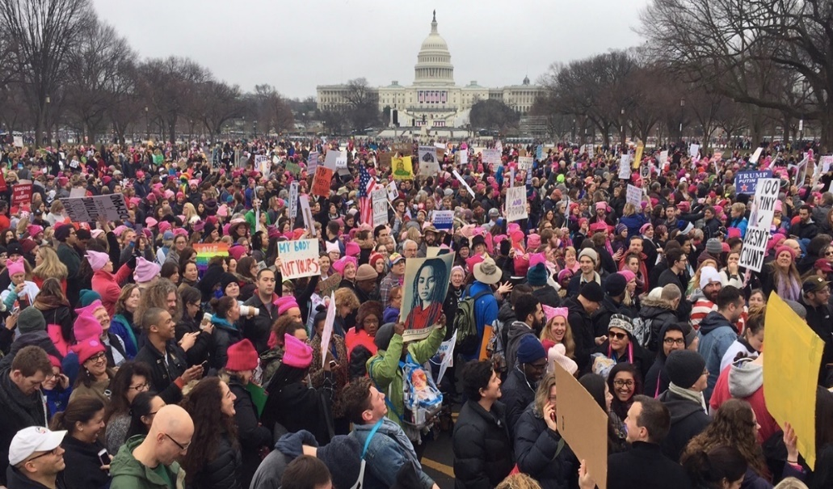
El Primer día de gobierno de Trump se transformó, para el poder político y económico mundial, en el más inusual. No podemos decir inesperado, en el sentido de que eran convocatorias anticipadas desde diciembre, pero sí que superaron todas las expectativas y abrieron nuevos temores en la gran burguesía imperialista.
Como nunca antes en la historia de la principal potencia mundial, durante la propia asunción y sobre todo al otro día, millones de personas tomaron las calles para repudiarlo. Durante su día de asunción, tanto en Nueva York como en otras ciudades -entre ellas Buenos Aires-, hubo actos y movilizaciones contra Trump, algunas de las cuales terminaron con represión y más de 200 detenidos. Y las protestas se multiplicaron el sábado encabezadas por las mujeres. Estos hechos hablan de que está comenzando un nuevo tiempo, donde el poder imperialista y capitalista mundial tendrá muchos problemas para intentar aplicar sus recetas.
Lo más genuino, entusiasta, formidable y masivo, fueron las enormes movilizaciones del movimiento de mujeres que conmovieron al mundo y pusieron en alerta al nuevo gobierno de Trump, quien tuvo una asunción de poco público y mucha frialdad, que contrastó con la masividad de su rechazo. Más de medio millón de mujeres en Washington, más de un cuarto de millón en Chicago, más de 150 mil en Los Ángeles, decenas de miles en Miami, Boston, Nueva York, Denver, San Francisco, Seattle y muchísimas otras ciudades estadounidenses, se expresaron en las calles contra las machistas y misóginas, reaccionarias y xenófobas declaraciones del magnate.
También en distintos continentes y capitales se acompañó la jornada con marchas en solidaridad: 80 mil en Londres, miles en París y Barcelona, 5.000 en Ámsterdam, Berlín, Praga, Roma, Florencia, Génova, Oslo, Estocolmo, México, Buenos Aires, Brasilia, Melbourne, Sídney, Toronto, Tel Aviv, Tokio, Bangkok, Nairobi, Honolulu, Alaska, la Antártida y muchas otras ciudades y países. Fue sin duda, un día mundial de lucha contra los planes de Trump y el imperialismo, sin olvidar que a estas jornadas las precedieron las gigantes movilizaciones en México contra el gasolinazo, golpeando a un gobierno socio de EEUU y mostrando los hilos comunes de ascenso social de estos países vecinos.
Conclusiones de una jornada histórica
Semejante muestra de fuerza y oposición a los planes oficiales, que oficiaron como una clara advertencia social, merecen un análisis profundo de porqué sucedieron, qué representan y de cuál puede ser la dinámica política y social en EE.UU. con sus repercusiones sobre el mundo. A esto vamos a referirnos, adelantando unas primeras opiniones.
Por un lado, estas masivas jornadas ponen blanco sobre negro un debate que viene de meses atrás. Hay diversos sectores y corrientes de opinión que, tras el triunfo electoral de Trump y otros líderes derechistas, hablan de un mundo que gira a la derecha. De nuestra parte siempre hemos rechazado esa afirmación, porque entendíamos que la llegada de Trump se explicaba por otras causas, el desastre económico mundial, las desigualdades crecientes, la responsabilidad de la elite de Wall Street y sus castas políticas que condujeron la Casa Blanca todos estos años, las divisiones en la gran burguesía.
El voto a Trump fue un castigo a todos ellos y no necesariamente un giro mayoritario de la sociedad a las posiciones xenófobas y racistas que Trump representa. Por eso, hoy podemos decir que las contundentes marchas anti-Trump son la expresión concreta de una sociedad polarizada, pero con un actor dinámico y en crecimiento, ajeno a posiciones fascistoides y reaccionarias. Esto es lo más notorio de la situación y el principal escollo que Trump enfrentará en la realidad.
Otra conclusión importante, es que toda esa fuerza social encabezada por el movimiento de mujeres y sus demandas particulares, expresa mucho más. Podríamos decir que las mujeres canalizaron positivamente con su convocatoria diversos reclamos sociales y genuinos que transformaron en los hechos, las marchas de mujeres en un enorme multi -reclamo anti-Trump. Detrás de miles de mujeres se escuchó también el reclamo negro, de inmigrantes, de diversidad, de trabajadores y sectores medios castigados por la crisis, de la juventud; todo acompañado y apoyado por personalidades del arte y la cultura.
Esta es tal vez de las más importantes conclusiones porque anticipa lo que viene: cada medida de Trump que ataque derechos particulares encontrará una fuerte resistencia social y, a la vez, la solidaridad de otros sectores. Hablamos de una unidad social construida en la calle y que, en los hechos, a un día de gobierno de Trump, ya es principal protagonista de la situación.
Lo que vimos estos días, habla también de la crisis capitalista global y de la decadencia imperialista. Vivimos hace cerca de nueve años una crisis capitalista que no encuentra solución, y año tras año en diversos países y continentes muestra sus expresiones. Ahora estamos presenciando el capítulo estadounidense de esta crisis, que en términos económicos también comenzó en EEUU y que hoy vuelve agregándole su faceta de crisis social, política y de dominación.
El fracaso de todo el establishment, del 2008 a la fecha, dio origen al fenómeno Trump y, a un día de su gobierno, podemos decir que nada indica que este siniestro personaje pueda avanzar fácilmente en sus reaccionarios planes. En términos futbolísticos, podemos decir que ayer le “marcaron la cancha”. A partir de hoy ningún plan preestablecido por su equipo de gobierno será como antes. Todo tiene que recalcularse, medirse socialmente.
Nos animamos a prever que de lo contrario, las próximas movilizaciones anti-Trump serán aún mayores. Eso es lo que viene en EE.UU. y el mundo enteró sentirá sus cimbronazos. Este fin de semana se despertó un gigante, dio sus primeros pasos, nada más que eso. Tiene por delante mucho por andar.
Por otra parte, dentro de los EEUU, cuando crece positivamente el movimiento anti-Trump, también se plantea para la izquierda un gran desafío y oportunidad histórica. Porque es lógico que en la calle haya cientos de miles y honestos votantes del Partido Demócrata y, a la vez, en forma oportunista la elite de ese partido quiere capitalizar el descontento; cuando lo que en verdad hace falta es construir un nuevo movimiento político independiente.
Manteniendo esa unidad callejera que debe ser bien amplia, el desafío en nuestra opinión, es comenzar a dar pasos hacia algo nuevo. Es tratando de lograr que todo ese torrente de fuerza social y reclamos genuinos encuentre una expresión política por fuera de las Hillary y otras familias acomodadas del establishment oficial que nutre los dos grandes partidos estadounidenses. Es la hora de comenzar a dar pasos hacia lo nuevo y hay mucho terreno fértil para comenzar, de a poco, a intentarlo.
Debates sobre los imperialismos y el mundo que viene
Vivimos la crisis de ellos, de los capitalistas y sus castas gobernantes, odiadas por millones. Tenemos que ser vanguardia en la lucha contra los planes de Trump, dentro y fuera de los EE.UU., en ese punto hace falta la mayor unidad de acción. A la vez, también debemos enfrentar a otras potencias e imperialismos que se intentan ubicar como nuevos gerencia dores de la globalización, ante el incipiente cambio de política yanqui; del cual veremos su verdadera magnitud los próximos meses, ya que detrás de los discursos proteccionistas y recientes peleas discursivas con China y con Merkel, en el fondo hay millonarios negocios comunes que todos tratarán de no perder.
El mundo y los acuerdos nacidos entre los imperios en la posguerra está terminando, a causa de la crisis y el fracaso capitalista; y aún no hay certezas sobre qué nuevos esquemas internacionales se van a intentar construir. No es la primera vez que un presidente de EE.UU. adquiere un rumbo proteccionista, lo que sí es nuevo es que sea en medio de una larga crisis global, con su capacidad de hegemonía imperialista disminuida y en medio de un fuerte ascenso.
Mientras se va desarrollando este nuevo escenario y sabiendo de la necesidad de enfrentar, en primer lugar, los planes de Trump; no podemos tampoco obviar que nada positivo vendrá de potencias como la Unión Europea; China o Rusia. Las que también recorren el mundo con sus negocios e intereses imperiales; que quieren expoliar nuestros países y continentes; y que, dentro de sus países, también aplican recetas de ajuste antipopulares.
Sólo se pueden construir grandes alternativas de izquierda sobre la base de una independencia plena de todos los actores imperialistas. Y también manteniendo una posición independiente del Vaticano y sus políticas. Valga como ejemplo que, ahora mismo y frente a las enormes movilizaciones, el Papa ha declarado sobre Trump que “hay que esperar… Ver qué hace, no podemos ser profetas de calamidades”. Cuando es más que evidente que, lejos de esperar a ver que hace, lo que hace falta es desarrollar el movimiento de lucha desde ahora, como han hecho millones este fin de semana.
Las mujeres y el pueblo de EE.UU. dijeron presente. Mostraron su enorme poder en la calle. Hay razones para tener confianza en que puedan frenar las nuevas y nocivas política imperialistas. Nuestra tarea es apoyarlas/os y seguir construyendo alternativas y organizaciones de izquierda, que propongan una salida de fondo.
A lo largo del mundo diversos sectores de izquierda acompañamos y apoyamos las movilizaciones anti-Trump. En nuestro caso, realizamos un acto en repudio frente al Obelisco el mismo día de su asunción, convocado por el MST y el MAS en IZQUIERDA AL FRENTE por el socialismo, junto a otros sectores de izquierda. También compañeras/os de nuestra corriente internacional hicieron acciones similares en diversos países, todo como parte del apoyo de la izquierda a la lucha contra Trump.
Más allá de las acciones concretas que se hicieron y se harán, es muy importante que en medio de esta crisis capitalista y estos nuevos sucesos, desde la izquierda luchemos, no sólo contra los planes imperialistas, sino también por transformarnos en alternativa para millones, para eso debemos mantener e impulsar una salida anticapitalista y socialista, como única opción alternativa a los Trump, los Macri y a toda la casta política.
sergiogarcia.arg@gmail.com
Dirigente del MST. Director de la Revista "Nueva Izquierda".

Publicación Barómetro 06-02-17
Los contenidos de los análisis publicados por Barómetro Internacional, son responsabilidad de los autores
Agradecemos la publicación de estos artículos citando esta fuente y solicitamos favor remitir a nuestro correo el Link de la página donde está publicado. Gracias
internacional.barometro@gmail.com

